Laboratorio de Oceanografía
Practica 2 Batimetría y Perfiles Sísmicos
Introducción: El término “batimetría” procede del griego bathys = profundidad y metron = medida, y se define como “ el arte de medir las profundidades”.
Se entiende por batimetría el levantamiento del relieve de la superficies subacuáticas, tanto del fondo del mar, como de cursos de agua, embalses, etc. La labor del topógrafo consiste en realizar el levantamiento de los fondos, como si de un terreno seco se tratase.
Al igual que en levantamientos convencionales, en las batimetrías la finalidad es la obtención de coordenadas (X, Y, Z) de todos los puntos. La parte más compleja y que caracteriza a los diversos métodos batimétricos es la determinación de la profundidad. Esta tarea se denomina operación de sondeo o simplemente sondar. La profundidad de un punto se obtendrá midiendo la distancia vertical entre el nivel del agua y la superficie del fondo.
Los antecedentes de los trabajos batimétricos se remontan a los egipcios que los realizaban con ayuda de piedras atadas a una cuerda. La longitud de la cuerda sumergida definía la profundidad. Los métodos han ido evolucionando con el tiempo hasta el empleo de equipos con observaciones a satélite y determinación por técnicas sónicas digitales.
Objetivo: Que el alumno se familiarice con las características del fondo submarino, que reconozca formas de este en cartas náuticas con datos batimétricos, que de acuerdo a ello realice un perfil del de un ponto A a un punto B, y realice curvas de nivel.
Material: Mapas o Cartas, Papel albanene, Papel milimétrico, Lápiz, Reglas y/o escuadras
Procedimiento: En la siguiente figura identifique las principales características del relieve submarino.
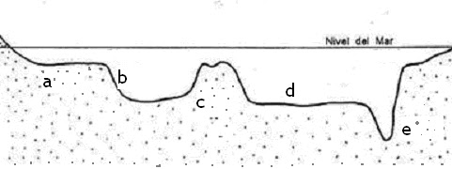
2) En la siguiente figura (tomada de una Carta de Navegación del sur de California), se muestra algunos de los principales sondeos realizados en el área. a) Examine la figura y a partir de los datos de profundidad consignados, describa brevemente la apariencia general del fondo marino.
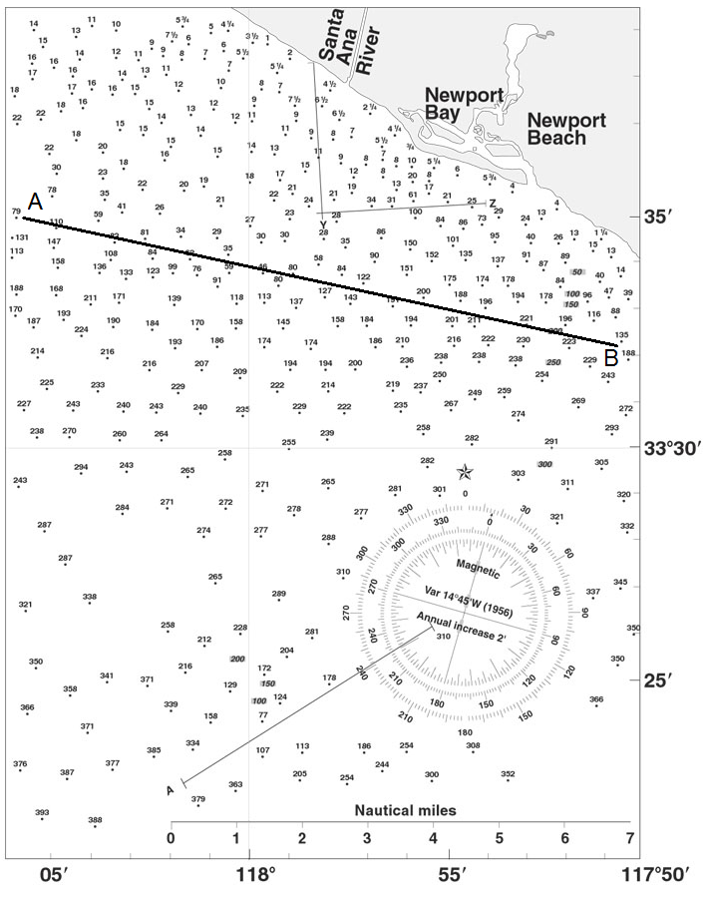
b) Trace las isobatas correspondientes a intervalos de 50 m. Compare ésta batimetría con su descripción previa, basada únicamente en los registros puntuales de profundidad. ¿Su apreciación de las características del fondo es más clara con las líneas de contorno (isobatas) o sin ellas?.
c) A partir del mapa anterior trace en papel milimétrico el perfil de la sección A-B, correspondiente al fondo. Para ello construya una retícula de cuadrados de 1 cm por lado. Asigne en la escala vertical (profundidad) un valor de 100m por cada división y en la horizontal (distancia) un valor de 2.5 km. ¿Cuál es la escala vertical que se empleo en el perfil y cuál es el valor de la exageración vertical?
Note que el perfil ésta verticalmente exagerado, esto es, que la escala vertical es mucho mayor que la horizontal, La exageración vertical se expresa como cociente de:
E. V. = escala vertical (fraccional)
escala horizontal (fraccional)
seguida por el signo x (por, ejem. 2.5x)
d) Trace el mismo perfil conservando la misma escala horizontal pero con una escala vertical en la que cada cuadro (de 1 cm) equivalga a 2,500m. ¿Cuál es la escala vertical del segundo perfil y cuál es su valor de exageración vertical?
3) La siguiente figura muestra el trazo de un ecograma del Cañon Submarino de Redondo, frente a Redondo Beach California. Analice el ecograma y responda:
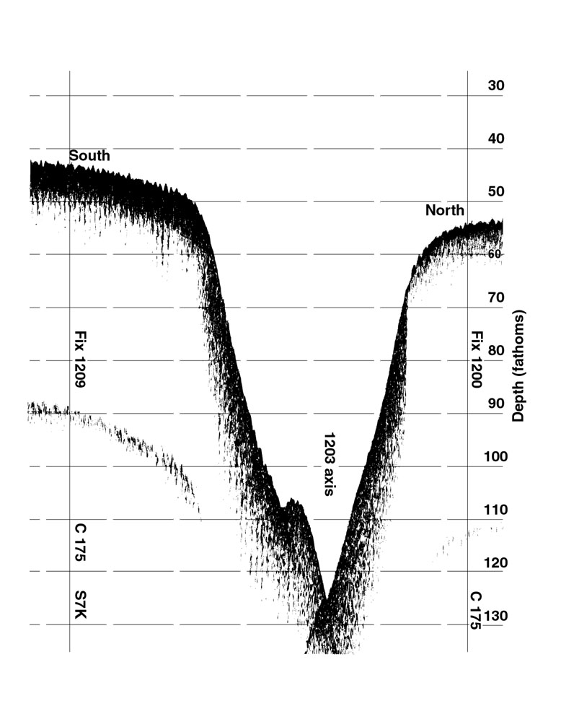
Ecograma del Cañón Submarino de Redondo, frente a Redondo Beach, california. Las líneas horizontales corresponden a intervalos de profundidad de 10 brazas (60ft, 1ft = 0.3048 m). C = Rumbo en grados, S = velocidad en nudos (K). Las líneas Fix marcan la hora.

- ¿Cuál es la profundidad del Cañón?
- ¿Cuál es la anchura del Cañón entre las notaciones de 1200 y 1209 hrs?
- Calcule las escalas vertical y horizontal del ecograma y el valor de la exageración vertical.
- La profundidad (z) es igual a la velocidad del sonido en el agua de mar (1,507 m/s), multiplicada por el tiempo de viaje (T) del pulso sonoro hasta el fondo y de regreso dividido entre dos. Usando la ecuación :
$$z=V •\frac{T}{2}$$
calcule el tiempo de viaje de ida y vuelta de un pulso sonoro emitido desde el barco hasta el fondo del cañón.
- ¿Cuál supone usted sea el origen de los débiles trazos que se aprecian ente las 90 y 100 brazas en el lado sur del cañón?
4) La siguiente figura muestra el trazo de un ecograma generado por un barco navegando a una velocidad de 10.93 nudos.
a) Calcule la escala vertical y horizontal
b) calcule la altura de la montaña submarina
c) Cuál es la profundidad máxima?

5) La siguiente figura es un perfil sísmico de reflexión

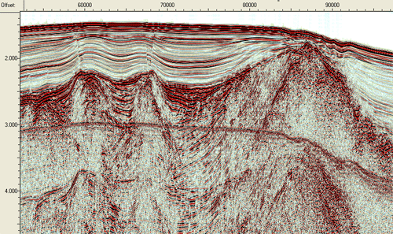

- Identifique las unidades sísmicas más relevantes
- Calcule la exageración vertical de gráfico.

